新 书 推 荐

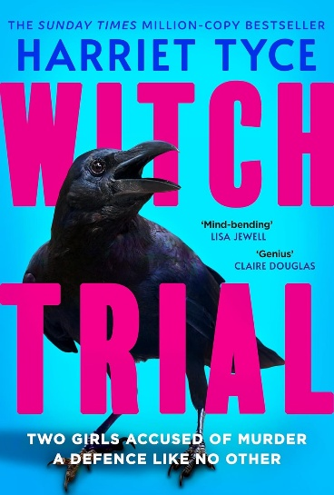
中文书名：《女巫审判》
英文书名：WITCH TRIAL
作 者：Harriet Tyce
出 版 社：Wildfire
代理公司：DHA/ANA/Brady
页 数：400页
出版时间：2026年2月
代理地区：中国大陆、台湾
审读资料：电子稿
类 型：惊悚悬疑
版权已授：土耳其

亚马逊畅销书榜排名：
#1 in Contemporary Horror
#1 in Legal Thrillers (Books)
#2 in Occult & Supernatural Horror eBooks

内容简介：

哈丽特·泰西（Harriet Tyce）在这部作品中结合了：校园霸凌、大众舆论、女性群体中的权力关系、以及“理性是否真的足以解释一切”这些话题，并将它们混合到现代庭审中。克里斯蒂安·肖（Christian Shaw）死于心脏骤停，而围绕她死亡的，是刀具威胁、朋友对心脏病史的知情、关于巫术与预言的指控。书中的大部分篇幅，则都以一个逐渐失控的陪审员视角展开。

小说一开场就用“祭祀仪式现场”抓住读者：血迹、五芒星、被剖开的死鸽，把案件从普通校园命案推进到“现代猎巫”氛围中。随着故事进行，它不断让我们思考着：一个人究竟是死于暴力、死于恐惧，还是死于所有人对她的共同围困？

叙事视角是这本书很有趣的点，故事的叙述者马修（Matthew），这个陪审员，原本把陪审当作逃离婚姻、工作与自我失控生活的“假期”，可随着案件展开，他自己逐渐成为一个不可靠的观察者：他既被庭审吸引，也被案件中的黑暗想象诱惑；他以为自己站在理性一边，事实上却越来越被恐惧、欲念与幻觉侵蚀。书中的“真相”变成了一个不断被视角污染、被欲望扭曲、受叙述者私心变得扑朔迷离的过程。这让《女巫审判》变成一部探讨“审判他人时，我们是否也在暴露自己”的惊悚悬疑小说。

【卖点】

·“现代猎巫”，一个在当代法庭悬疑里极少见的概念：把少女命案、霸凌、舆论审判和苏格兰猎巫历史感混合在一起。

·视角新颖：以“陪审员视角”入局，不再单纯思考谁杀了她，作为读者的我们，能亲眼见证一个旁观审判的人也在被案件慢慢改写。马修作为心脏外科医生，理应理性地相信证据，却成了最不可靠的感知者之一。

·写出少女关系里难写的残酷：其并非纯反转式悬疑故事，后劲在于其对女孩之间亲密、控制、排斥和羞辱的把握，适合关注女性校园霸凌的读者。

***

当18岁的克里斯蒂安·肖被发现陈尸于爱丁堡一座公园时，全城为之震动。而当警方指控她最亲密的两位朋友——伊莱扎·劳森（Eliza Lawson）与伊索贝尔·史密斯（Isobel Smyth）——谋杀了她，人们更是震惊到了顶点。

随着庭审展开，媒体头条高喊着要为死者讨回公道，关于校园欺凌的传闻也一步步滑向更黑暗的方向：有关仪式、痴迷，以及一场失控的少女盟约的流言蜚语四起。

然而，就在两名女孩出庭作证时，她们抛出了一套令人不寒而栗、谁也未曾预料到的辩词——陪审团不得不重新怀疑一切：动机、证据，甚至连他们自己的判断也不例外。

到底谁在说真话？

谁又值得相信？

而克里斯蒂安·肖身上，究竟发生了什么？

女巫审判，正式开始。

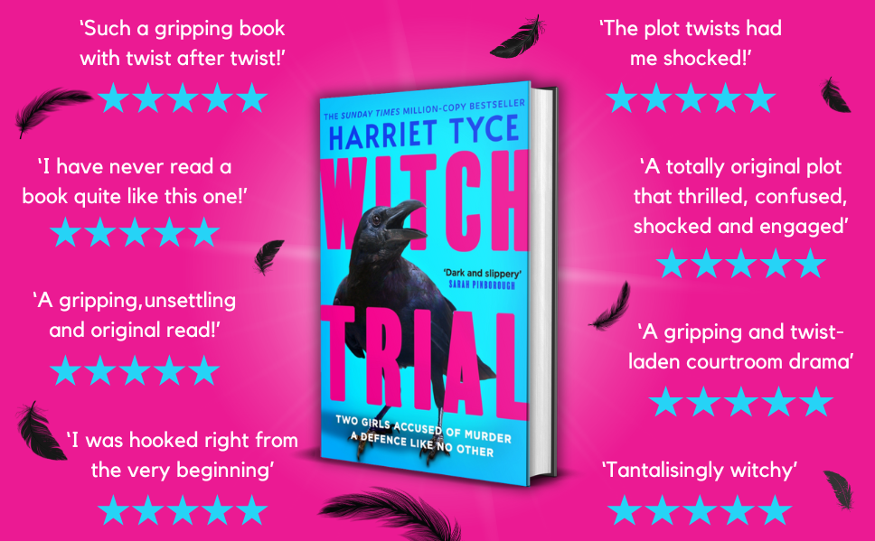

作者简介：

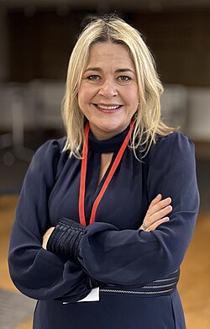
哈丽特·泰西（Harriet Tyce）出生并成长于爱丁堡。1994年，她毕业于牛津大学，获英国文学学位，随后取得法律执业资格。她曾担任十年刑事出庭律师，后在生育子女后离开法律行业。此后，她于东英吉利大学完成创意写作（犯罪小说方向）硕士学位，并在就读期间创作出小说《血橙》（Blood Orange）。该书登上《星期日泰晤士报》畅销书榜，并于2021年获得尼尔森畅销书金奖（Nielsen Bestseller Award）。此后，她又陆续出版了The Lies You Told和It Ends at Midnight，两部作品同样登上《星期日泰晤士报》畅销书榜。A Lesson in Cruelty于2022年出版，收获广泛好评；她的第五部长篇小说《女巫审判》（Witch Trial）于2026年2月出版。

媒体评价：

“人物塑造无可挑剔，情节布局也同样精密，这也许是哈丽特·泰西迄今最耐人寻味的一部小说。”
——《金融时报》（Financial Times）

“在这部小说里，哈丽特·泰西回到了她最擅长的领域：不可靠叙述者的魅力、执念、失能的人际关系、失衡的权力结构，以及高风险张力……堪称范本之作。”——《先驱报》（The Herald）

“这位畅销书作家、同时也是《叛徒》节目明星，深入挖掘了少女间忠诚、网络流言与道德恐慌构成的高热世界，搭建出一部紧绷而令人不安的惊悚小说。”
——《i报》（The i Paper）

“哈丽特·泰西将精巧布局与复杂人物塑造推向了新的高峰。”
——Crime Time

“这是一部从头到最不寻常结尾都极其阴森出色的惊悚小说。”
——《星期日邮报》（Mail on Sunday）

“哈丽特·泰西奉上了一部轰动性的、让人一页接一页停不下来的小说。”
——《苏格兰人报》（Scotsman）

“它把聪明才智与阅读趣味结合到了极致：布局阴险精妙，节奏一路紧抓人心，又带着十足的顽皮机锋，读来纯然是一种享受。”
——Tablet

“哈丽特·泰西是真正的情节与悬念女王。这是一场围绕谋杀审判展开、一路颠覆预期的精彩疾驰之旅。我一边急着翻到结尾，一边又舍不得故事结束。实在太出色了。”
——The Secret Barrister

“哈丽特·泰西是位讲故事的大师，从不回避艰难主题。结构铺陈近乎完美，文字又极其讲究，而那个结尾更是足以把人震住！这是一部把法律惊悚推到新高度的杰作，读完后仍会久久萦绕心头。是我今年读过最好的书。”
——阿比尔·穆克吉（Abir Mukherjee）

“大胆、烧脑、精彩非凡。我简直恨不得一口气读完！”
——丽莎·朱厄尔（Lisa Jewell）

感谢您的阅读！
请将反馈信息发至：版权负责人
Email：Rights@nurnberg.com.cn
安德鲁·纳伯格联合国际有限公司北京代表处
北京市海淀区中关村大街甲59号中国人民大学文化大厦1705室, 邮编：100872
电话：010-82504106, 传真：010-82504200
公司网址：http://www.nurnberg.com.cn
书目下载：http://www.nurnberg.com.cn/booklist_zh/list.aspx
书讯浏览：http://www.nurnberg.com.cn/book/book.aspx
视频推荐：http://www.nurnberg.com.cn/video/video.aspx
豆瓣小站：http://site.douban.com/110577/
新浪微博：安德鲁纳伯格公司的微博_微博 (weibo.com)
微信订阅号：ANABJ2002


